Skatepark extérieur de Rambouillet
Un équipement libre et gratuit pour tous les sports de glisse urbains

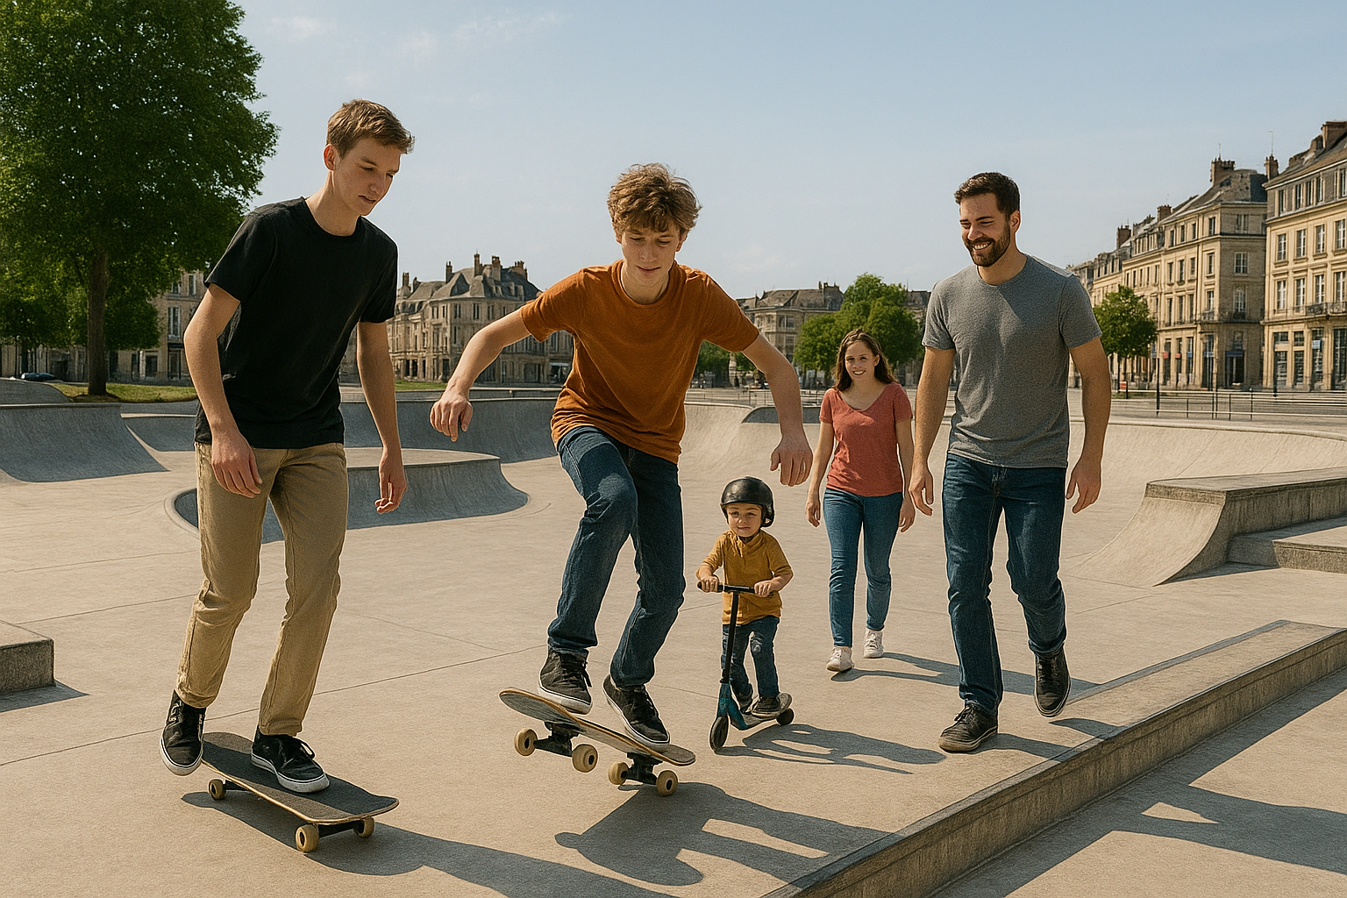
Projet citoyen – Budget participatif 2026
Ville de Rambouillet

1. Intitulé du projet
« Skatepark extérieur de Rambouillet » – un équipement libre et gratuit pour tous les sports de glisse urbains.

2. Contexte et justification
La population de Rambouillet est représentée, d’après les derniers recensements, par 34 % de personnes âgés de moins de 30 ans.
Cela représente une part significative et non négligeable de jeunes susceptibles d’être concernés par les équipements sportifs et de loisirs urbains.
Dans le même temps, la commune, comme de nombreuses villes françaises, est confrontée par un vieillissement progressif de sa population. Dans ce contexte, maintenir le dynamisme local et le bon vivre ensemble devient essentiel.
Soutenir des initiatives qui favorisent l'engagement, l'activité physique et le lien social chez les jeunes générations doit être également au cœur du programme et des projets de la commune.
La ville propose diverses activités de plein air (randonnée, vélo, nature), mais l’offre en équipements urbains de proximité, libres d’accès, reste limitée, en particulier pour les adolescents et jeunes adultes.
Il existe peu de structures de type "city stade" ou plateaux multisports en libre accès permettant la pratique spontanée et non encadrée.
Par ailleurs, Rambouillet dispose déjà d’un skatepark intérieur, géré par l’Usine à Chapeaux.
Cela constitue un atout pour la ville, toutefois, cet équipement est payant et accessible uniquement à des horaires spécifiques ; cela provoque une difficulté l’accès pour de nombreux jeunes, notamment en dehors des temps scolaires et périscolaires.
La création d’un skatepark extérieur répondrait ainsi à un besoin identifié :
- proposer un lieu ouvert et gratuit, adapté aux pratiques sportives urbaines (skate, trottinette, roller, BMX),
- offrir un espace de proximité, accessible à tout moment, pour favoriser l’activité physique régulière,
- constituer une alternative complémentaire à l’équipement intérieur payant, en luttant contre les inégalités d’accès,
- dynamiser la vie urbaine, renforcer l’attractivité de la commune auprès des jeunes familles et encourager le vivre-ensemble intergénérationnel.
Ce projet s’inscrit pleinement dans une démarche d’aménagement sportive de proximité et de valorisation de l’espace public. Il permettrait à Rambouillet de répondre aux attentes actuelles des jeunes, tout en renforçant son attractivité et son engagement en faveur d’une ville inclusive, active et tournée vers l’avenir.

3. Périmètre technique / Description de l’équipement proposé

3.1 Emprise & surface estimée
Surface envisagée : entre 400 m² et 600 m² pour un budget maîtrisé et un bon « flow ».

3.2 Configuration & modules
• Zone « bowl » : cuvette modérée avec virages et coping acier
• Zone « street » : rails, ledges, curbs, funbox, plans inclinés
• Sol béton lisse et durable
• Éclairage LED, mobilier urbain, accessibilité PMR

3.3 Localisation & accès
Site public de Rambouillet à déterminer – bonne visibilité, sécurité, proximité transports.

4. Budget estimatif
Poste | Estimation (€)
Études + permis + terrassement | 30 000
Construction modules skate (béton + street + bowl) | 100 000
Éclairage + mobilier urbain + signalétique | 20 000
Aménagements spectateurs / accès / zone verte | 15 000
Contingence (10 %) | 13 000
TOTAL ESTIMATIF | 178 000 €

Détail du poste : Construction des modules skate – 100 000 €
Sous-poste | Description | Estimation (€)
1. Bowl / courbes | Construction d’un bowl en béton projeté, adapté aux riders intermédiaires et confirmés | 35 000
2. Zone street | Modules type curbs, rails, ledges, manual pads, escaliers, rampes | 30 000
3. Plateforme et dalle béton | Dalle armée avec finition lisse, pente adaptée, joints de dilatation | 15 000
4. Finitions techniques | Traitement antidérapant, peinture de sécurité, protections d’angles | 5 000
5. Sécurité et normes | Respect des normes NF EN 14974, contrôle technique, signalétique intégrée | 5 000
6. Coordination chantier / main d’œuvre spécialisée | Entreprise spécialisée skateparks, suivi de chantier | 10 000
TOTAL |  | 100 000 €

✅ Budget conforme au plafond fixé (≤ 200 000 €).

5. Impact attendu & retombées
• Amélioration de l’offre de loisirs pour les jeunes et moins jeunes.
• Dynamisation du quartier d’implantation et attractivité accrue.
• Valorisation de l’espace public et effet signal positif.
• Synergies avec l’équipement intérieur existant.

6. Conclusion
Le projet de Skatepark extérieur à Rambouillet répond à un réel besoin de loisirs urbains et d’activité physique pour la jeunesse. Avec un budget maîtrisé de 180 000 €, il valorise l’espace public, favorise le lien social et complète l’offre existante de manière durable et moderne.

